**ΕΝΟΤΗΤΕΣ**

**1η ενότ., στ.240-255:** Η άφιξη του Οδυσσέα και των συντρόφων του στη σπηλιά.

**2η ενότ., στ.259-270:** Η άφιξη του Πολύφημου στη σπηλιά και οι ασχολίες του.

**3η ενότ., στ. 276-316:** Ο διάλογος Οδυσσέα - Πολύφημου και η αποκάλυψη της αγριότητας του

                                     δεύτερου.

**4η ενότ., στ. 317-330:** Ο Κύκλωπας τρώει δύο από τους συντρόφους.

**5η ενότ., στ. 331-339:** Ο Οδυσσέας τη νύχτα αναζητάει τρόπο διαφυγής.

**6η ενότ., στ. 340-344:** Όταν ξημερώνει, ο Κύκλωπας τρώει άλλους δύο συντρόφους.

**7η ενότ., στ. 350-353:** Ο Οδυσσέας αναζητάει λύση.

**8η ενότ., στ. 373-382:** Όταν νυχτώνει, ο Κύκλωπας τρώει άλλους δύο συντρόφους.

**9η ενότ., στ. 383-402:** Ο Οδυσσέας μεθάει τον Κύκλωπα με κρασί.

**10η ενότ., στ. 404-415:** Ο Οδυσσέας χρησιμοποιεί το όνομα "Ούτις" για να παραπλανήσει τον

                                        Κύκλωπα.

**11η ενότ., στ. 441-443:** Ο Οδυσσέας τυφλώνει τον Κύκλωπα στον ύπνο του.

**12η ενότ., στ. 445-461:** Ο Πολύφημος ζητάει βοήθεια, αλλά οι άλλοι Κύκλωπες ξεγελιούνται από το

                                        όνομα "Ούτις".

**13η ενότ., στ.485-494:** Όταν ξημερώνει, ο Οδυσσέας με τους συντρόφους του βγαίνουν από τη

                                       σπηλιά.

**14η ενότ., στ. 495-512:** Ο Πολύφημος μιλάει στο κριάρι του.

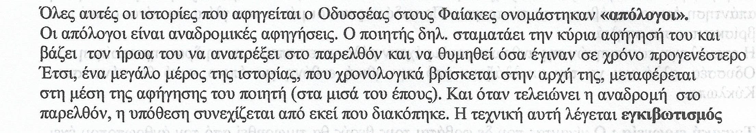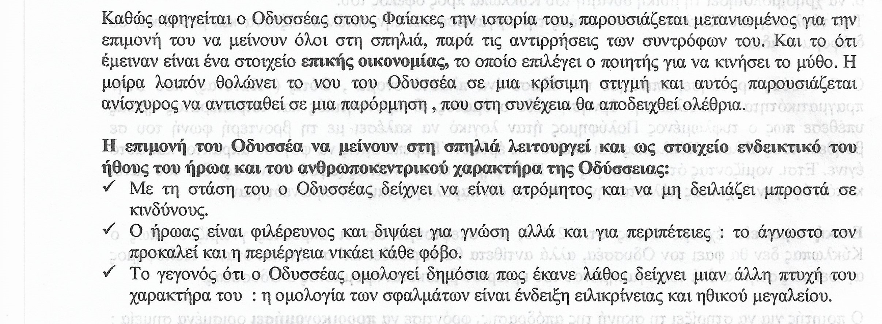

Η νίκη του έξυπνου, πολυμήχανου και θαρραλέου Οδυσσέα στην αναμέτρησή του με τον πελώριο και δυνατό Πολύφημο **αναδεικνύει τον ανθρωποκεντρικό χαρακτήρα της Οδύσσειας** και τονίζει το ότι ο άνθρωπος μπορεί να πετύχει τα πάντα στηριζόμενος στις πνευματικές και ψυχικές του ικανότητες.

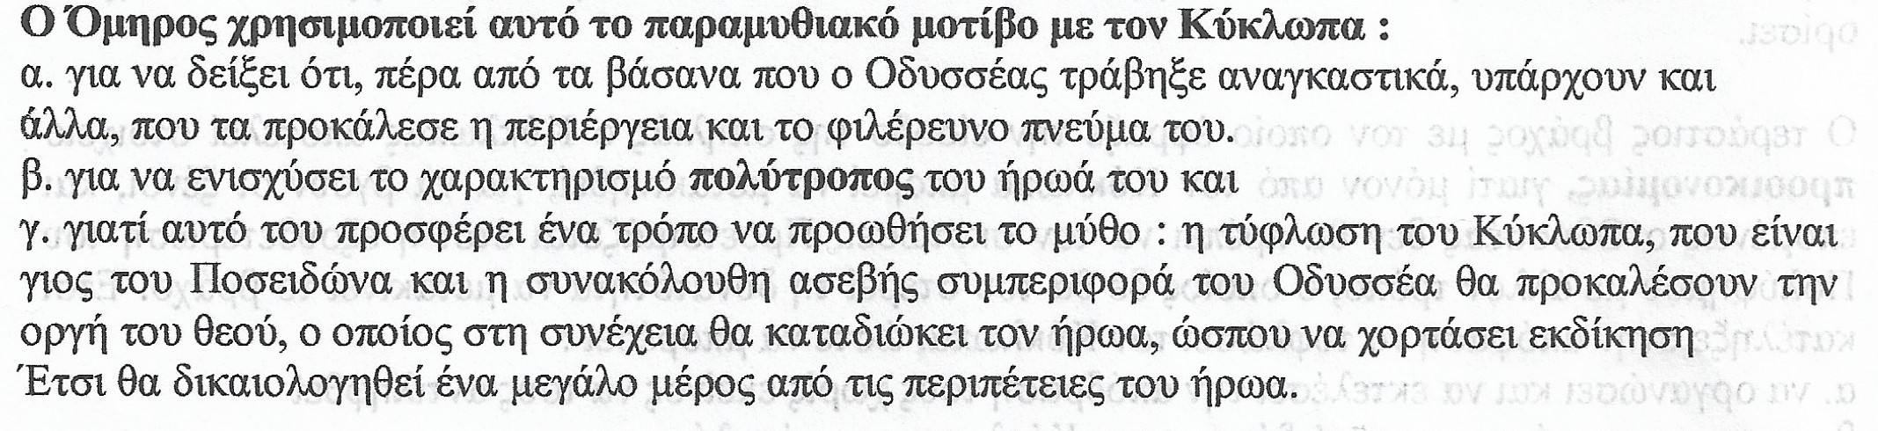

**Ο παραμυθιακός χαρακτήρας της «Κυκλώπειας»**

Σε πολλά παραμύθια ελληνικά και ξένα γίνεται αναφορά σε κάποιο γίγαντα, πελώριο στο ανάστημα και υπερφυσικά δυνατό, που κρατά εγκλωβισμένους ανθρώπους σε μια σπηλιά. Οι άνθρωποι τελικά κατορθώνουν να σωθούν από το γίγαντα, που συνήθως παρουσιάζεται μονόφθαλμος.

Συγκεκριμένα στην «Κυκλώπεια» εντοπίζουμε τα εξής **παραμυθιακά στοιχεία**:

α. ο πρωταγωνιστής είναι ένα τέρας

β. η σκηνή διαδραματίζεται σε ένα φανταστικό μέρος

γ. συγκρούεται ο καλός (Οδυσσέας) με τον κακό (Πολύφημο)

δ. νικητής βγαίνει ο καλός και αδύναμος, άρα υπάρχει αίσιο τέλος (happy end)

**ΟΙ ΠΡΩΤΟΓΟΝΟΙ ΚΥΚΛΩΠΕΣ**

* Παρουσιάζονται τερατόμορφοι (γιγαντόσωμοι και μονόφθαλμοι), υπερφυσικά δυνατοί και ανθρωποφάγοι.
* Είναι ποιμενικός λαός, ζουν σε σπηλιές και οι οικογένειες ζουν απομονωμένες η μια από την άλλη.
* Δεν έχουν θεσμούς (φιλοξενίας) ούτε καμιά κοινωνική ή πολιτική οργάνωση.
* Δεν καλλιεργούν τη γη, ασχολούνται μόνο με τη συλλογή αυτοφυών καρπών.
* Δεν έχουν πλοία, που σημαίνει ότι δεν επικοινωνούν με άλλους λαούς και δεν ταξιδεύουν σε άλλους τόπους.
* Δε σέβονται τους θεούς.

**ΠΟΛΥΦΗΜΟΣ**

* Μένει ασυγκίνητος από τις ηθικές αξίες του πολιτισμένου κόσμου
* Τρώει ανθρώπους όπως πίνει το γάλα
* Παρουσιάζεται πελώριος και υπερφυσικά δυνατός
* Ταυτόχρονα είναι και αφελής όταν προσπαθεί να αποσπάσει χρήσιμες γι’ αυτόν πληροφορίες

**ΟΔΥΣΣΕΑΣ**

* Παρουσιάζεται ως ικέτης και διεκδικεί τα δικαιώματα του ικέτη και του ξένου στο όνομα του Ξένιου Δία.
* Θεωρεί κακούργημα την ανθρωποφαγία του Κύκλωπα, την οποία τιμωρεί ο Δίας.
* **Επειδή δεν μπορεί να ανταγωνιστεί τον ανταγωνιστή του στη σωματική δύναμη, ούτε μπορεί να χρησιμοποιήσει το ξίφος του, αξιοποιεί στο έπακρο την μῆτιν:**

α. τον παραπλανά με ψευδείς ειδήσεις για το καράβι και το όνομά του β. τον εξαπατά και τον μεθά με το κρασί γ. τον τυφλώνει και τον εξουδετερώνει ως απειλή δ. χρησιμοποιεί τα κριάρια για να βγει από τη σπηλιά μαζί με τους έξι συντρόφους που του απέμειναν.

Από την αναμέτρηση τους νικητής βγαίνει **ο πολυμήτις Οδυσσέας** (και χωρίς καμιά θεϊκή επέμβαση), όχι χωρίς όμως απώλειες, που είναι πάντοτε οδυνηρές για ένα αρχηγό → ***ο καρπός της γνώσης πληρώνεται ακριβά.***

**Στη ραψωδία ι παρακολουθούμε την αναμέτρηση ενός ανθρώπου με ένα απάνθρωπο κτήνος. Όσο προχωρεί η πλοκή πραγματοποιείται μια αντίστροφη εξέλιξη**: - Ο άνθρωπος (Οδυσσέας), προκειμένου να σωθεί, και επειδή είναι φιλέταιρος και άρα ηθικός, αγωνίζεται, εφευρίσκει, εξαπατά, πονηρεύεται, δολιεύεται, εκδικείται, προβαίνει σε μιαν κτηνώδη ενέργεια (τύφλωση Πολύφημου), οδηγείται στην ύβρη μεθυσμένος από τη νίκη του. – Αντίθετα, το κτήνος (ο Πολύφημος), από την ανομία, την αυθαιρεσία και την υπεροψία, λόγω της τύφλωσής του, μεταμορφώνεται σε άνθρωπο. Συντρίβεται, πονά, θρηνεί, εκφράζει τρυφερά αισθήματα, αποζητά τη βοήθεια ή τη συμπόνια άλλων (των Κυκλώπων και του μεγάλου κριαριού), ταπεινώνεται και συνειδητοποιεί την ήττα του.

**ΠΡΟΟΙΚΟΝΟΜΙΕΣ**

Α) στ. 253-254 : Ο Οδυσσέας λέει ότι θα ήταν συμφερότερο να άκουγε τους συντρόφους του και να έφευγαν από τη σπηλιά. Έτσι προετοιμαζόμαστε να ακούσουμε τις περιπέτειες που θα ακολουθήσουν μόλις εμφανιστεί ο Κύκλωπας.

Β) στ. 300-304 : η αλαζονική στάση του Πολύφημου (ΥΒΡΙΣ) προαναγγέλλει την τιμωρία του (ΝΕΜΕΣΙΣ)

Γ) στ. 503-506 : τα λόγια του Κύκλωπα προοικονομούν τα βάσανα που θα περάσει ο Οδυσσέας.

**ΕΠΙΚΗ ΕΙΡΩΝΕΙΑ**

Α) στ. 314-316 : Ο Οδυσσέας λέει στον Πολύφημο ότι το καράβι του έχει καταστραφεί και πως τάχα δεν έχει άλλους συντρόφους, ενώ εμείς ξέρουμε πως αυτό είναι ψέμα.

Β) στ. 393-396 : ο Πολύφημος πίνει με ευχαρίστηση το κρασί που του προσφέρει ο Οδυσσέας, ενώ εμείς γνωρίζουμε πως η προσφορά του κρασιού ήταν μέρος του σχεδίου της τύφλωσης του Κύκλωπα.

Γ) στ. 409-410 : Ο Οδυσσέας λέει στον Πολύφημο ότι ονομάζεται Ούτις, ενώ εμείς ξέρουμε ότι αυτό είναι ψέμα.

**ΤΕΧΝΙΚΕΣ ΑΦΗΓΗΣΗΣ**

**Α) αναδρομική αφήγηση (flash back)** : Ο Όμηρος είχε ξεκινήσει την αφήγηση της Οδύσσειας από τη μέση (in medias res), μετά από υπόδειξη της Μούσας. Από τη ραψωδία ι ως τη ραψωδία μ, ο Οδυσσέας αφηγείται τις περιπέτειές του από τη στιγμή που έφυγε από την Τροία ως τη στιγμή που έφτασε στο νησί της Καλυψώς.

**Β) πρωτοπρόσωπη αφήγηση** : ο Οδυσσέας αφηγείται τις περιπέτειές του, κάτι που κάνει την αφήγηση πιο δραματική.

**Γ) περιγραφή** : π.χ. της σπηλιάς

**Δ) διάλογος** : μεταξύ Οδυσσέα και Κύκλωπα, προβάλλονται έτσι με δραματικό τρόπο τα συναισθήματα και οι ιδέες των πρωταγωνιστών.

**Η ΦΙΛΟΞΕΝΙΑ – Η ΙΚΕΣΙΑ**

Όπως και σε προηγούμενα αποσπάσματα, έτσι και σε αυτό προβάλλονται οι δύο πολύ σημαντικοί θεσμοί της ομηρικής εποχής : αυτός της φιλοξενίας και αυτός της ικεσίας. Ο Οδυσσέας και οι σύντροφοί του παρουσιάζονται στον Πολύφημο ως ικέτες και επικαλούνται τον ξένιο Δία, ζητώντας φιλοξενία (293-297). Ο Πολύφημος θα έπρεπε να πράξει ό, τι ο Τηλέμαχος στον Μέντη ή η Ναυσικά στον Οδυσσέα. Όμως ο Κύκλωπας, όχι μόνο δεν περιποιήθηκε τους ικέτες, αλλά καταβρόχθισε κάποιους από αυτούς και σκόπευε να τους φάει όλους!

ΥΒΡΙΣ-ΝΕΜΕΣΙΣ-ΤΙΣΙΣ

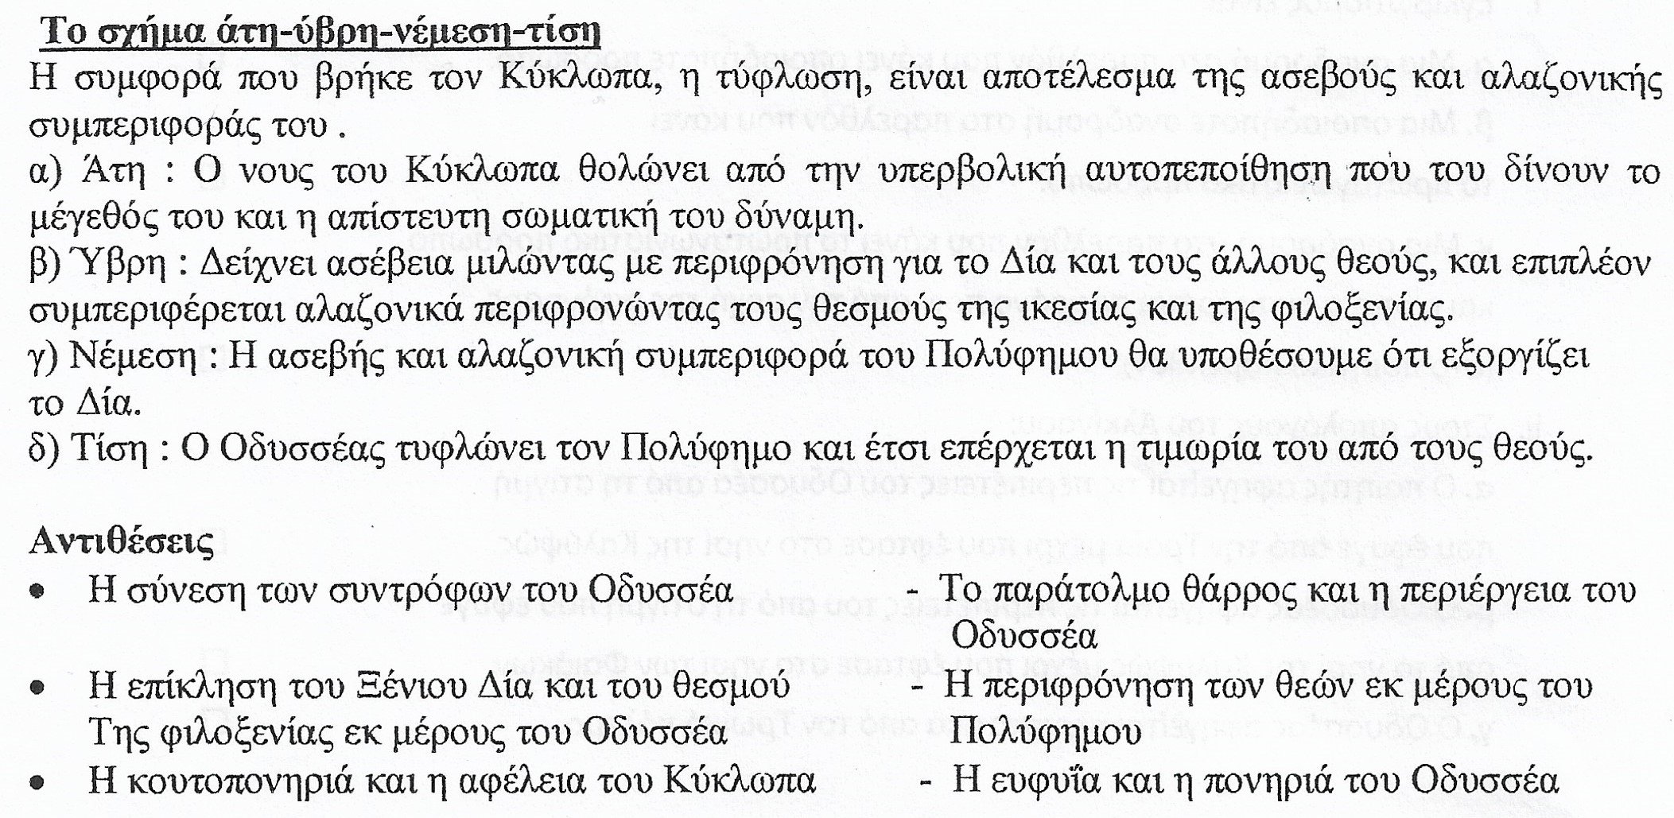

ΧΑΡΑΚΤΗΡΙΣΜΟΙ  
1. Οδυσσέας : η περιέργειά του να γνωρίσει τον Κύκλωπα βάζει σε περιπέτειες τον ίδιο και τους συντρόφους του. Είναι γενναίος, αν και αισθάνεται σε κάποιο σημείο φόβο (282-283). Αναλαμβάνει ως αρχηγός και ήρωας να μιλήσει αυτός στον Πολύφημο και εκφράζει το σεβασμό του προς τους θεούς (ικεσία, επίκληση ξένιου Δία). Όταν διαπιστώνει τις προθέσεις του Κύκλωπα με δόλιο τρόπο, δίνει πλαστά στοιχεία, δείχνοντας για μια ακόμη φορά την ευστροφία του (310-316). Όταν ο Κύκλωπας τρώει κάποιους συντρόφους του, λυγίζει και οργίζεται (324-333). Γρήγορα όμως σκέφτεται πιο ψύχραιμα και συγκρατεί την οργή του, δείχνοντας σύνεση (334-337).  Είναι ικανός αρχηγός και φιλέταιρος μιας και προσπαθεί με κάθε τρόπο να σώσει τους συντρόφους του.  Καταστρώνει και υλοποιεί ένα ευφυέστατο και παράτολμο σχέδιο. Ως αρχηγός βγαίνει τελευταίος από τη σπηλιά. Αναγνωρίζει το λάθος του να επιμείνει να γνωρίσει τον Κύκλωπα, παρά την αντίθετη άποψη των συντρόφων του (248-249, 253)

2. σύντροφοι Οδυσσέα : παρουσιάζονται συνετοί και διορατικοί (248-249), αφού παρακαλούν τον Οδυσσέα να φύγουν από τη σπηλιά όσο το δυνατόν γρηγορότερα. Αν και ο Οδυσσέας δεν συμφωνεί, παραμένουν υπάκουοι στις εντολές του αρχηγού τους. Σαστίζουν στη θέα του Κύκλωπα (262) και διστάζουν να τον αντιμετωπίσουν (285-286). Στη συνέχεια εμπιστεύονται τυφλά τον Οδυσσέα και υλοποιούν το ευφυές σχέδιό του.

3. Κύκλωπας : διαθέτει τεράστια σωματική δύναμη (259, 266-267) και προκαλεί τρόμο στον Οδυσσέα και τους συντρόφους του (262, 282-283). Είναι ασεβής και αλαζόνας, υπερτιμά τις δυνάμεις του και φέρεται ως υβριστής (300-304). Είναι ανθρωποφάγος (317-321, 344). Υστερεί σε πνευματικές ικανότητες, καθώς πείθεται με αφέλεια απ’ τα λόγια του Οδυσσέα (310-316, 455). Αν και δυνατότερος από τον Οδυσσέα, ηττάται από αυτόν και εξευτελίζεται.